**PROCEDIMIENTO PARA INTALACION DE IMPREORAS DE RED**

1. Paso: Apretamos la Tecla WINDOWS, escribimos “Impresoras y escáneres” y Enter.

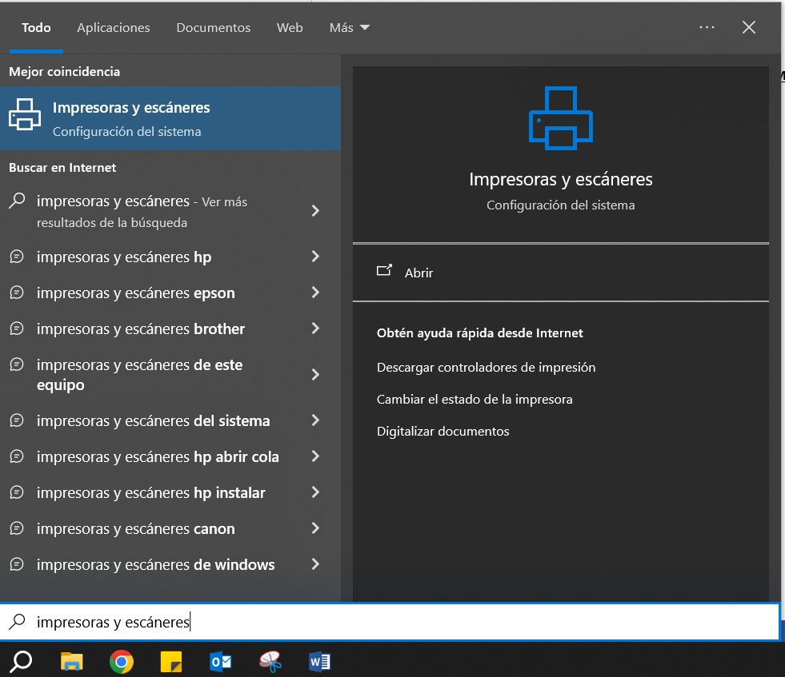

1. Paso: Se despliega una pantalla donde haceos clic en “Agregar una Impresora o Escáner”

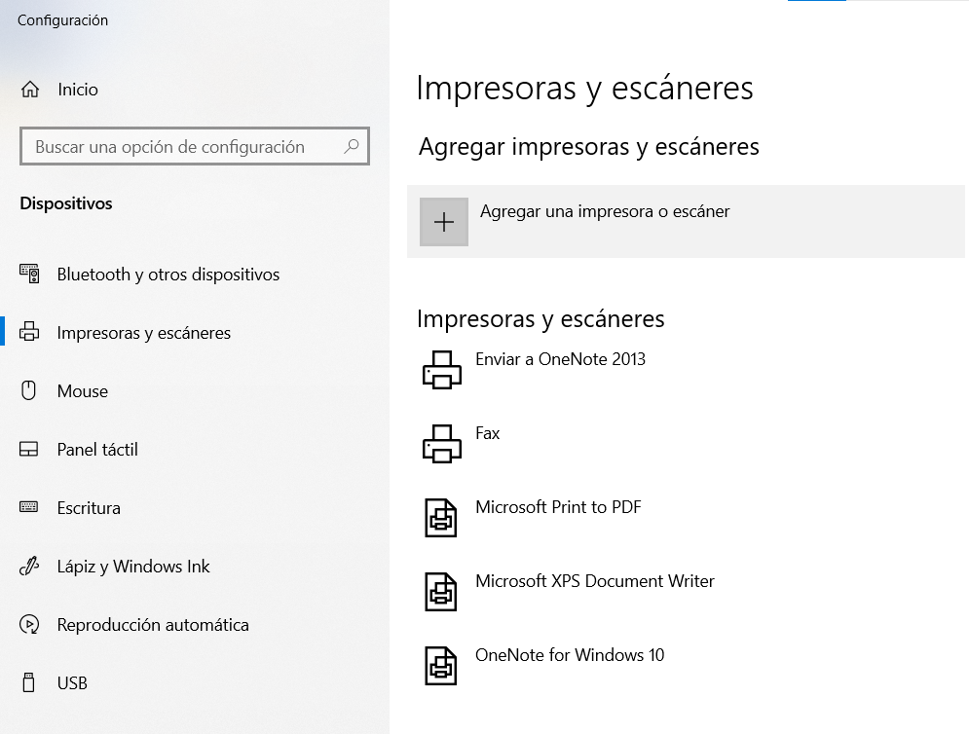

El programa se ejecuta y comienza a buscar las Impresoras y Escáner que están en la Red.

Esperamos unos minutos hasta que se termine de ejecutar.

En el caso de que al finalizar la Búsqueda no se encuentre el dispositivo deseado, seleccionamos “La impresora deseada no está en la lista”.

1. Paso: Se despliega una ventana que nos permite agregar la impresora de Forma Manual.

Nos deja diferentes formas de buscar la Impresora o Escáner que deseemos.

Nosotros la Buscaremos por su dirección “IP” y “Siguiente”

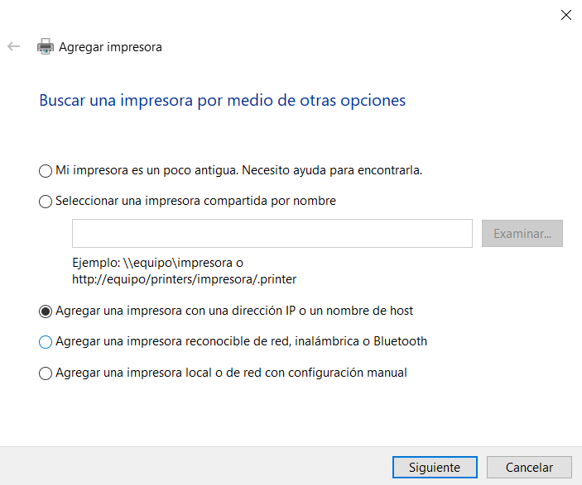

1. Paso: En tipo de dispositivo seleccionamos “Dispositivo TCP/IP”

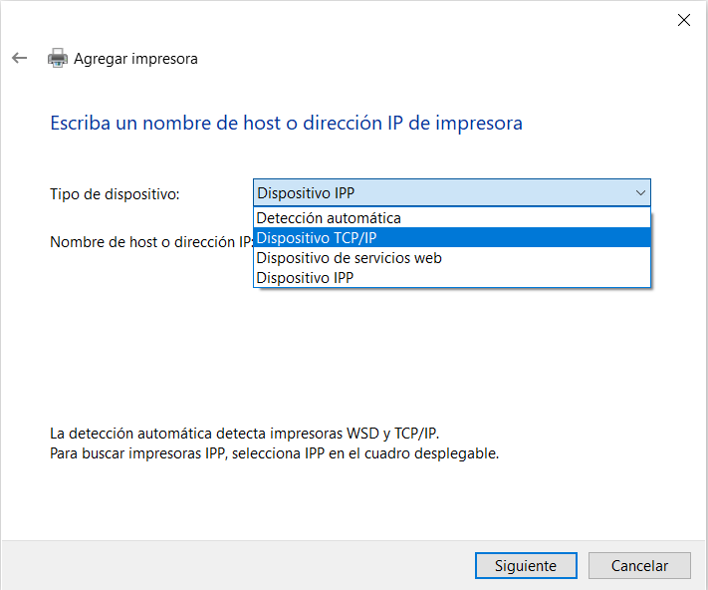

1. Paso: Cargamos la dirección IP que tiene el dispositivo y seleccionamos siguiente.

Comenzará la búsqueda de la Impresora

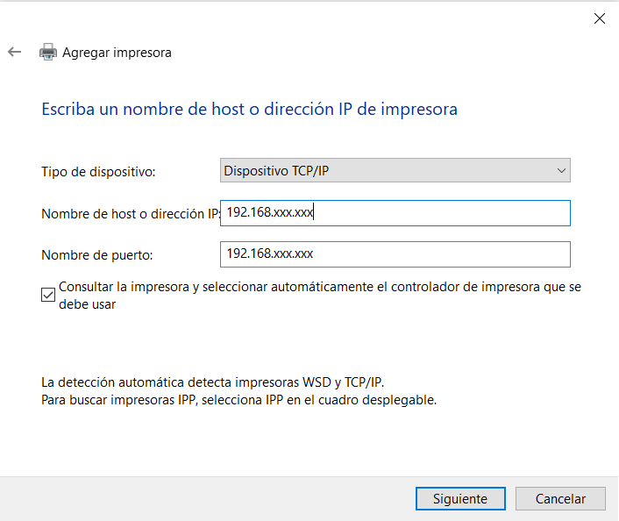

Debemos Instalar el controlador de la Impresora. Si en el cuadro de Fabricante no aparece la Marca de la impresora o escáner que deseamos instalar, entonces debemos hacer clic en “Windows UpDate” y comenzara el proceso de búsqueda.

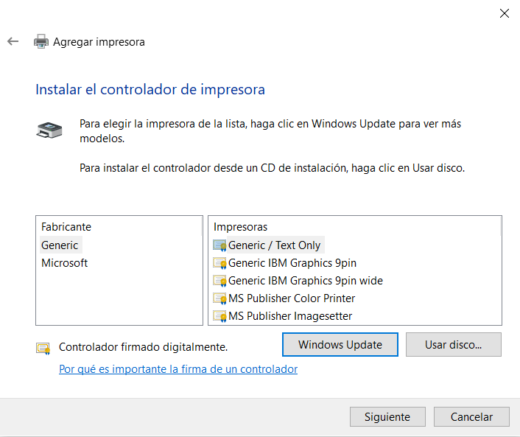

La búsqueda puede tardar unos minutos.

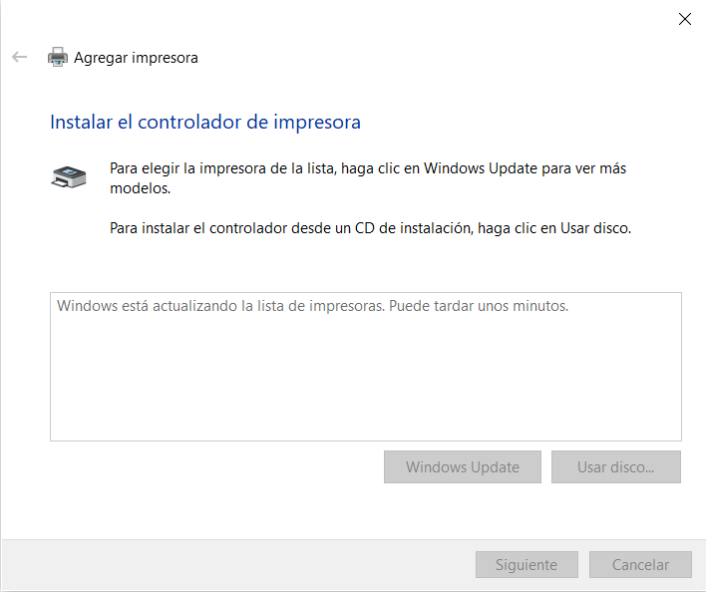

1. Paso:

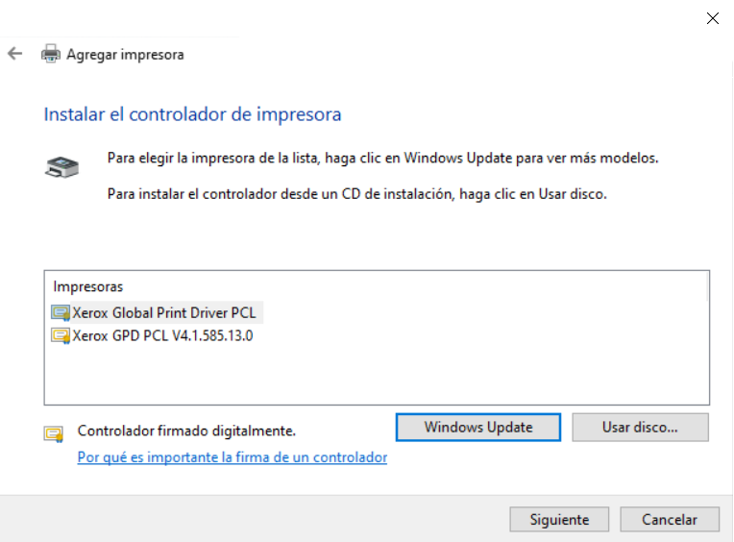

1. Paso:

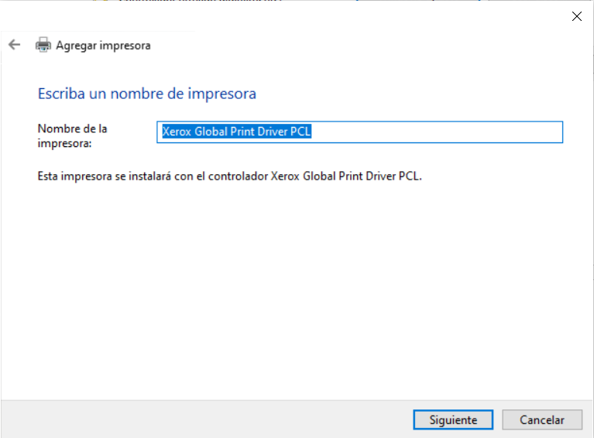

1. Paso.

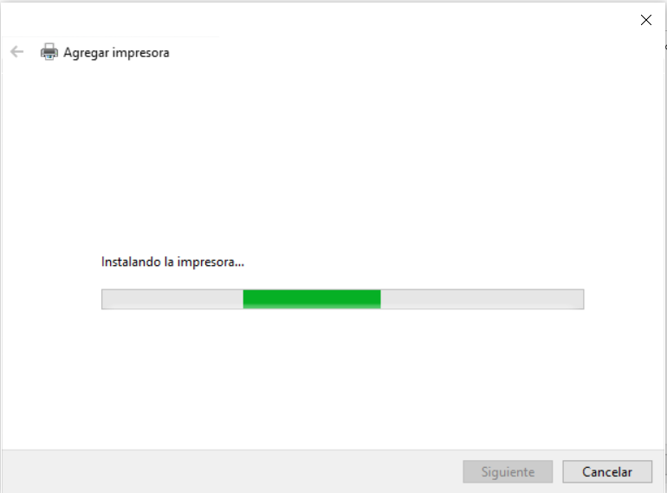

1. Paso:

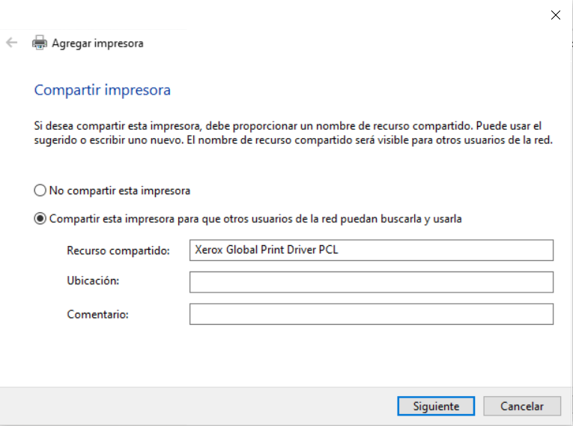

1. Paso:   
   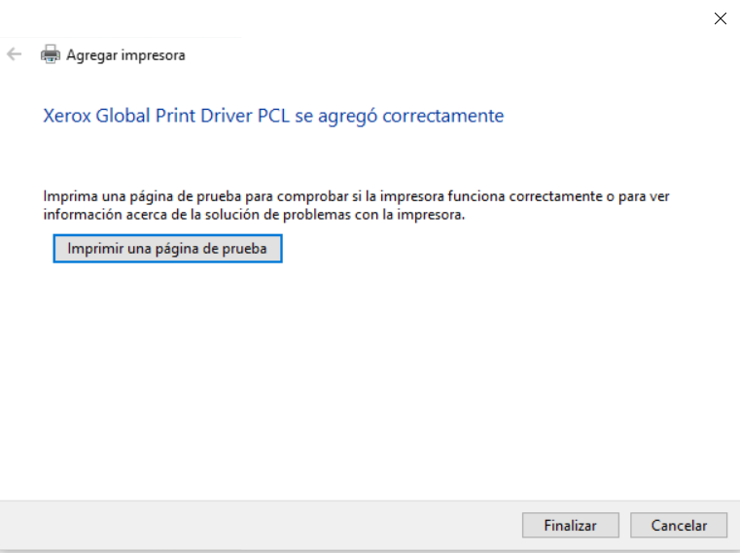
2. Paso:

